# 

# Oferta edukacyjno-kulturalna: „Muzea przyszłości – franciszkańskie centra digitalizacji społecznej”

### Wstęp i cel projektu

Projekt „**Muzea przyszłości** **– franciszkańskie centra digitalizacji społecznej**” to przełomowa inicjatywa, której celem jest ocalenie i promocja dziedzictwa kulturowego polsko-słowackiego pogranicza poprzez wykorzystanie nowoczesnych technologii. Trzy historyczne obiekty sakralne – Kościół Franciszkanów w Krośnie, Kostol Svätého Ducha w Levoczy oraz Kostol Svätého Ladislava w Spišskim Štvrtku – zostaną przekształcone w centra edukacyjno-kulturalne. Łącząc elementy historii, technologii i interakcji społecznej, projekt ożywia tradycje, czyniąc je atrakcyjnymi dla współczesnych odbiorców.

Inspiracją dla projektu są postacie historyczne: Stanisław Oświęcim – XVII-wieczny podróżnik i kronikarz – oraz Mistrz Paweł z Lewoczy, renesansowy artysta. Ich ślady, połączone z innowacyjnymi rozwiązaniami technologicznymi, stworzą wyjątkową ofertę edukacyjną, która zachwyci zarówno młodzież, jak i dorosłych.

### Co oferujemy?

Nasza oferta to kompleksowe i zróżnicowane doświadczenie edukacyjno-kulturalne, które umożliwia odkrywanie dziedzictwa franciszkańskiego regionu Karpat w sposób nowoczesny, interaktywny i dostępny dla szerokiego grona odbiorców.

**1. Interaktywne Muzea Przyszłości - poprzez rewitalizacje historycznych obiektów**

Dzięki starannie zaplanowanym pracom konserwatorskim zapewniamy odnowienie trzech wyjątkowych zabytków sakralnych:

* **Krosno (Kościół Franciszkanów pw. Nawiedzenia NMP)**:
  + Odrestaurowanie elewacji i otoczenia kościoła w celu udostępnienia na cele turystyczne
  + Konserwacja krypt w kaplicy Oświęcimów, umożliwiająca ich udostępnienie do zwiedzania.
  + Przekształcenie budynku oficyny w multimedialne centrum wystawowe.
* **Levocza (Kostol Svätého Ducha)**:
  + 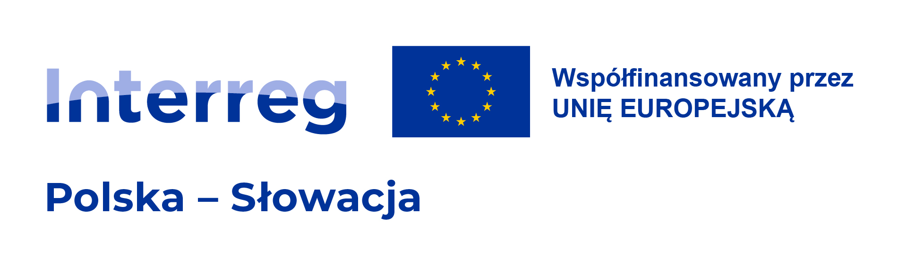Renowacja elewacji i polichromii kościoła w celu dostosowania do nowej oferty turystyczno kulturowej
* **Spišský Štvrtok (Kostol Svätého Ladislava)**:
  + Renowacja dachu i elewacji kościoła w celu dostosowania do nowej oferty turystyczno kulturowej

**2. Interaktywne zwiedzanie regionu Karpat**

Nasza oferta wprowadza zwiedzanie na nowy poziom, łącząc odkrywanie dziedzictwa z nowoczesną technologią:

* **Gra terenowa „Stanisław Oświęcim – Podróżnik 3:0”**: Mobilna aplikacja prowadzi uczestników po Karpackim szlaku, odkrywając tajemnice związane z franciszkanami i kulturą pogranicza. Gra polega na odnajdywaniu cyfrowych artefaktów, takich jak zapisy tradycji ustnych, ukrytych w malowniczych zakątkach regionu. Intuicyjna mapa 3D bazująca na chmurze punktów ułatwia orientację i prowadzi od miejsc transgranicznej bytności Stanisława Oświęcima.
* **Przyrodniczy szlak tematyczny**: Aplikacja mobilna prezentuje mapy łączące klasztory franciszkańskie z atrakcjami przyrodniczymi Karpat. Dzięki niej użytkownicy mogą odkrywać lokalną historię, kulturę i przyrodę za pomocą map 3D oraz nagrań z legendami i opowieściami o mieszkańcach pogranicza.

**3. Edukacja i dostępność dla każdego**

Zapewniamy możliwość nauki poprzez praktykę i nowoczesne technologie, dbając o dostępność dla różnych grup:

* **Interaktywne lekcje historii sztuki Mistrza Pawła z Lewoczy**: Edukacyjna ścieżka rzeźb haptycznych to zestaw miniatur kopii rzeźb z wnętrza i zewnętrznych elementów obiektów, sprzężonych z urządzeniami multimedialnymi. Rzeźby rozmieszczono tak, aby osoby poruszające się na wózkach inwalidzkich, niewidome, starsze oraz dzieci mogły dotknąć elementów, które zazwyczaj są niedostępne. Każda rzeźba reaguje z aplikacją, oferując bliższe poznanie detali architektonicznych. Interaktywne zajęcia o rzeźbie odbywają się wewnątrz obiektów.

**4. Cyfrowy mnich franciszkański i biblioteka online**

Wprowadzamy historię w wymiar cyfrowy, dając nowe możliwości zwiedzania i nauki:

* **Rozszerzona rzeczywistość (AR)**: Zwiedzanie wnętrz z wykorzystaniem technologii AR, umożliwiającej skanowanie obiektów na miejscu, by zobaczyć ich historyczne rekonstrukcje lub dodatkowe informacje, np. jak wyglądały w przeszłości.
* **Interaktywne oprowadzanie**: Transmitowanie obrazu i dźwięku przez jedną osobę do innych użytkowników aplikacji, co pozwala na zdalne uczestnictwo w zwiedzaniu.
* **Cyfrowa biblioteka franciszkańska**: Użytkownicy uzyskują dostęp do zdigitalizowanych dokumentów, kronik i manuskryptów, a także mogą poznać średniowieczne techniki pisania, kopiując fragmenty manuskryptów na tabletach graficznych.

**5. Laboratorium samodzielnej digitalizacji**

Każdy z trzech obiektów na szlaku posiada unikalne stacje aktywizacyjne:

* **Stacje samodzielnej digitalizacji**: Urządzenia pozwalające odwiedzającym na digitalizację i produkcję elementów rzeźbiarskich. To możliwość stworzenia własnego cyfrowego artefaktu jako pamiątki.
* **Generator pocztówek**: Urządzenie wykonujące panoramiczne zdjęcia z wieży kościoła, które można wydrukować na miejscu lub przesłać na smartfon.
* **Generator rzeźby**: Budka skanująca 3D, umożliwiająca stworzenie trójwymiarowego modelu popiersia zwiedzającego. Model można zapisać lub wydrukować.
* **Drukarka pamiątek**: Zautomatyzowane stanowisko druku żywicznego w technologii SLA, pozwalające na wydrukowanie zeskanowanych modeli lub innych elementów muzealnych.

**5. Multimedialna wystawa „Żywa Historia Franciszkanów”**

Wystawa w Krośnie prezentuje codzienne życie franciszkanów oraz historię regionu:

* **Pomieszczenie wystawienniczo-edukacyjne**: Ukazuje codzienne czynności franciszkanów, takie jak przepisywanie ksiąg, praca w ogrodzie i przygotowywanie ziół.
* **Trójwymiarowe wizualizacje**: Cyfrowe rzutniki sterowane czujnikami dłoni umożliwiają interaktywne poznawanie historii każdego obiektu na szlaku, pokazując życie zakonników w średniowieczu w czasie rzeczywistym.
* **Cyfrowe rezydencje artystyczne:** Artyści będą mogli eksponować swoje zarówno fizyczne jak i zcyfryzowane obiekty w ramach wystaw czasowych w galerii.

**6. Hybrydowe konferencje i spotkania z franciszkanami**

* **Hybrydowe konferencje naukowe**: Coroczne wydarzenia dotyczące dziedzictwa rzeźbiarskiego, etnografii i technologii, prowadzone zarówno na miejscu, jak i online. Celem konferencji jest budowanie sieci współpracy między naukowcami, lokalnymi aktywistami i społecznością.
* **Spotkania z zakonnikami**: Organizowane wydarzenia przybliżają duchowość, misję i historię franciszkanów, integrując je z kulturą regionu.

**7.** **Szkolenia i warsztaty**

Rozwijamy umiejętności uczestników poprzez regularne działania edukacyjne:

* **Szkolenia dla lokalnych społeczności i kadry projektowej**: Nauka digitalizacji dziedzictwa materialnego i obsługi aplikacji muzealnej.
* **Warsztaty technik rzeźbiarskich i konserwatorskich**: Uczestnicy poznają zarówno tradycyjne, jak i nowoczesne metody pracy z zabytkami.

Nasza oferta stawia na wartość użytkownika, dostarczając innowacyjne i angażujące doświadczenia, które łączą technologię z tradycją. Nasza oferta jest zaprojektowana z myślą o turystach, lokalnych społecznościach, młodzieży, naukowcach i artystach, którzy chcą odkrywać dziedzictwo Karpat w sposób nowoczesny, kreatywny i angażujący.